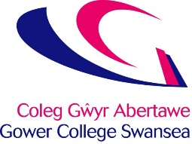
Ffurflen Gwyno
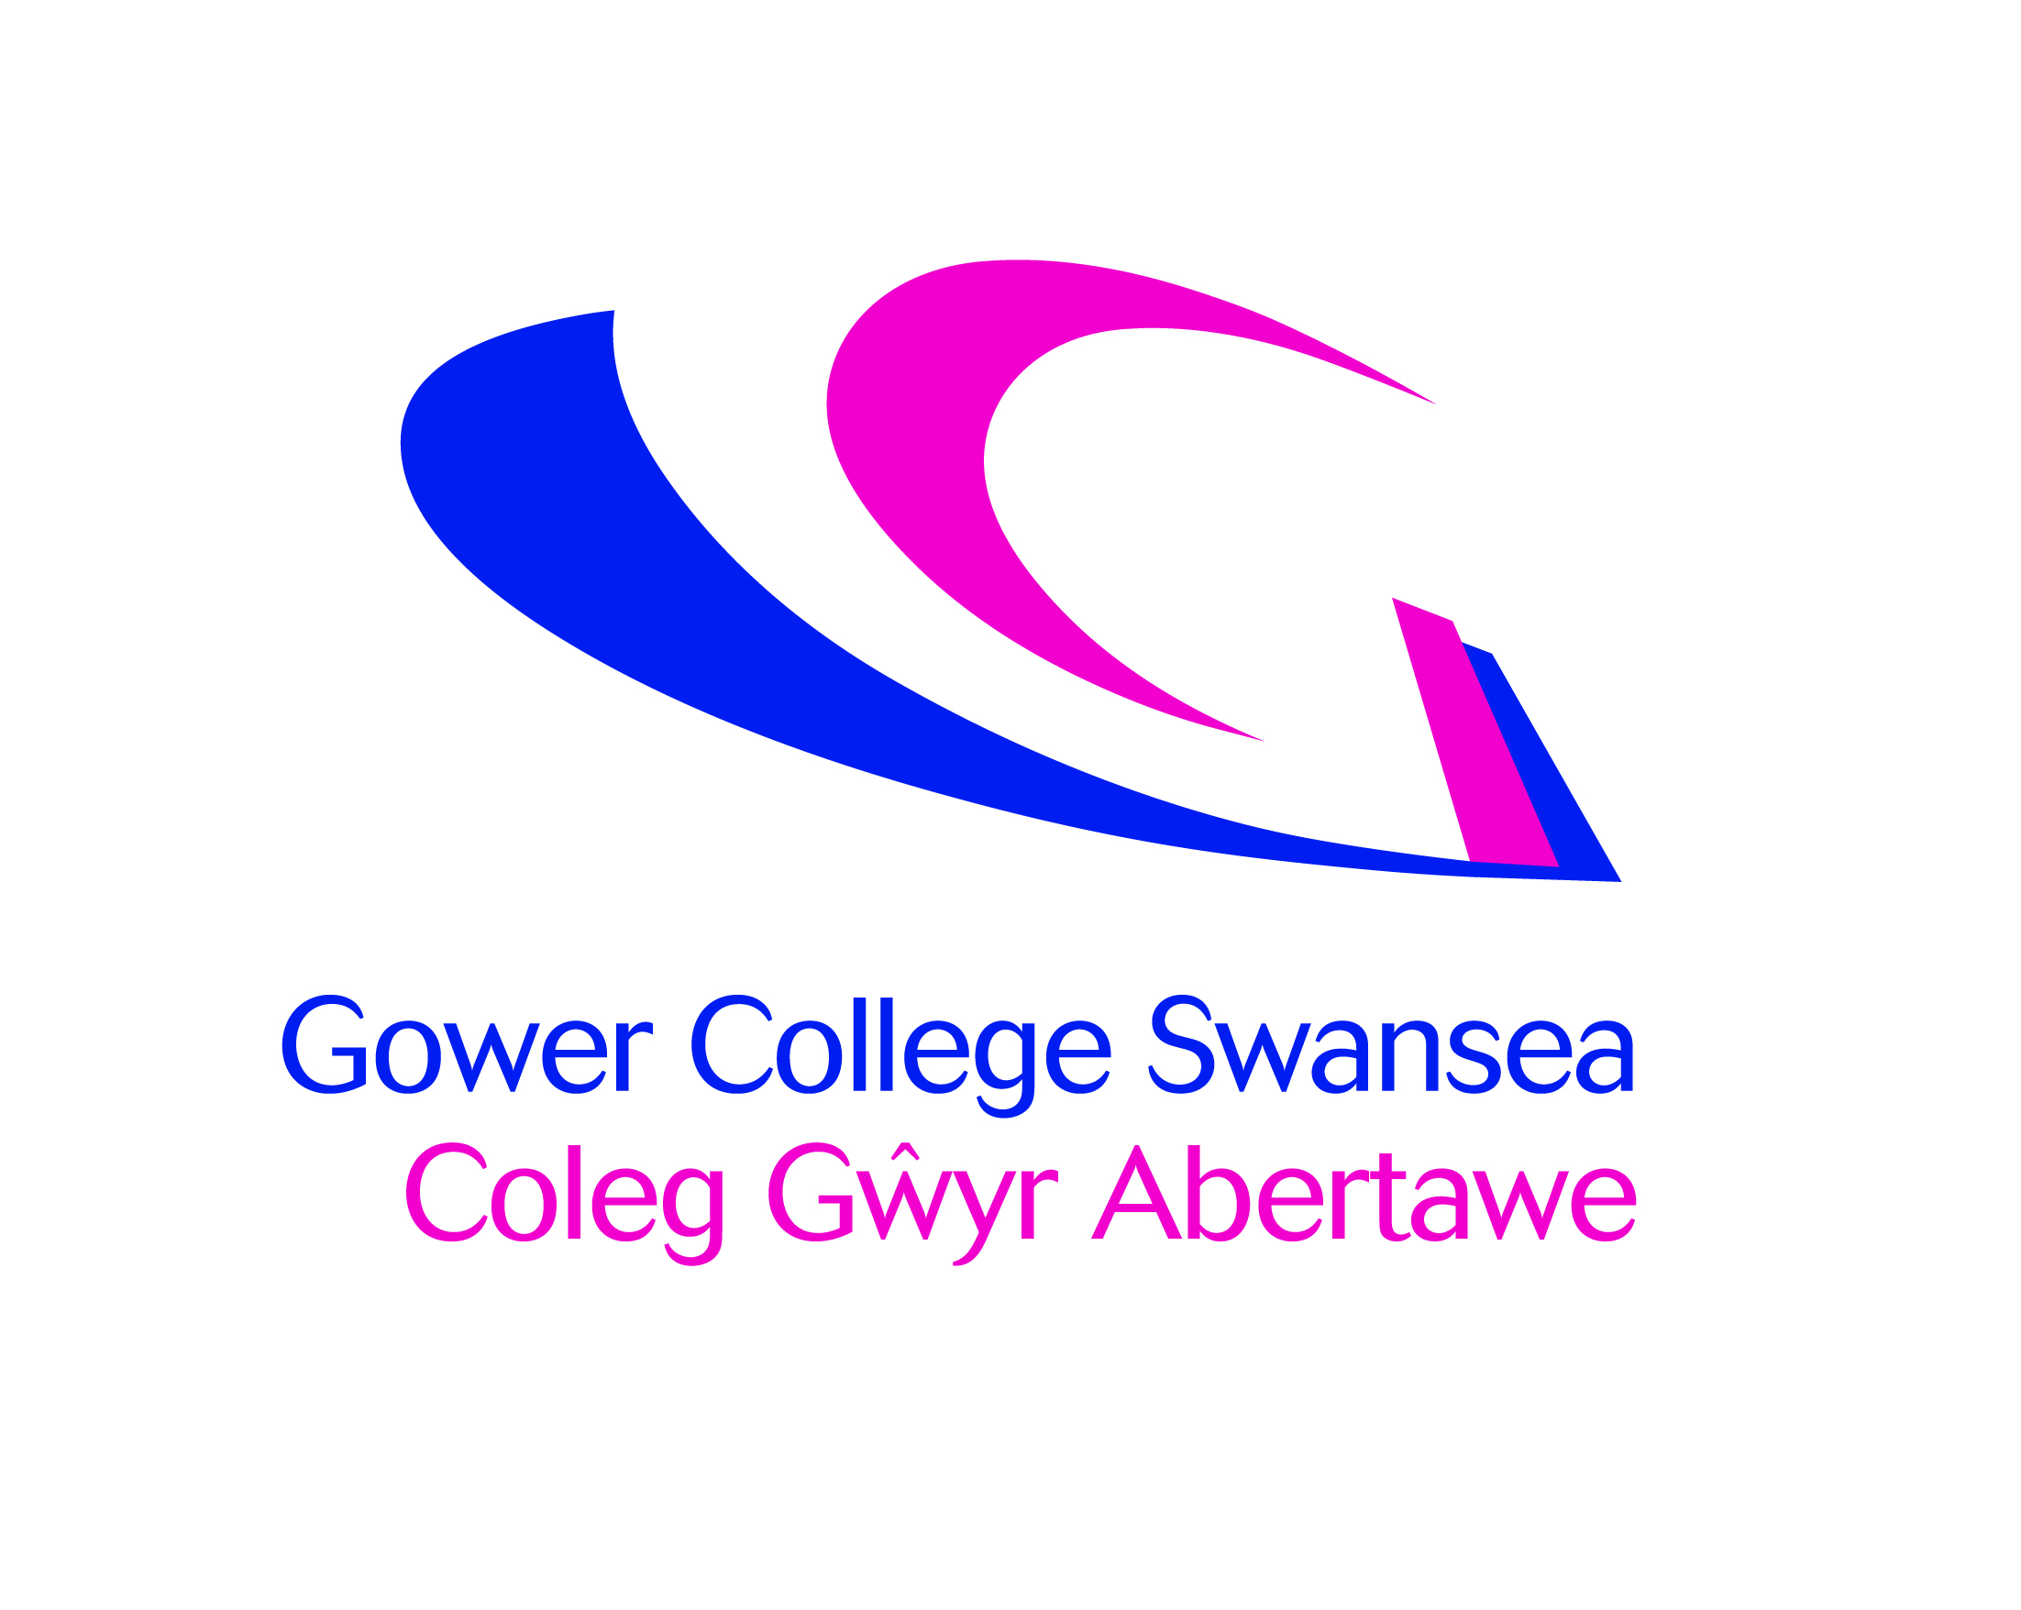
Graddau a asesir gan y Ganolfan (CAGs)

Gallwch wneud cwyn os oes gennych dystiolaeth gredadwy nad oedd y radd a gawsoch yn seiliedig ar farn wrthrychol.
- Dyddiad Cau – 10 Medi
- Anfonwch at: Beverley.Hunt@gcs.ac.uk, yn y Dderbynfa, neu drwy’r post i: Beverley Hunt, Uned Ansawdd, Coleg Gŵyr, Heol Tycoch, Sgeti, Abertawe, SA2 9EB

Cyfeirnod y Myfyriwr:
Enw: |  | Rhif yr Ymgeisydd:
Cyfeiriad Ebost:
Pwnc: | Lefel: | Gradd:

Manylion y Gŵyn

Preifatrwydd: Trwy lenwi’r ffurflen hon, rydych yn ein darparu â gwybodaeth bersonol. Byddwn yn prosesu’r wybodaeth hyn fel y gallwn ymateb i’ch ymholiad. Byddwn hefyd yn defnyddio’rwybodaeth i wirio pwy ydych chi, ac i gysylltu â chi drwy’r post, drwy e-bost, dros y ffôn ac er mwyn cynnal a diweddaru ein cofnodion. Rydym yn cynnig ein gwasanaethau i chi fel rhan o waith cyhoeddus y Coleg, ac mae prosesu gwybodaeth bersonol yn angenrheidiol er mwyn inni gydymffurfio â’n rhwymedigaethau cyfreithiol. Efallai y byddwn yn rhannu’ch gwybodaeth yn fewnol neu gyda sefydliadau eraill er mwyn ymateb i faterion penodol. Byddwn yn cadw’ch gwybodaeth am y cyfnod byrraf posib. Gallwch ddarganfod rhagor am eich hawliau i ddiogelu eich data yma www.ico.org.

